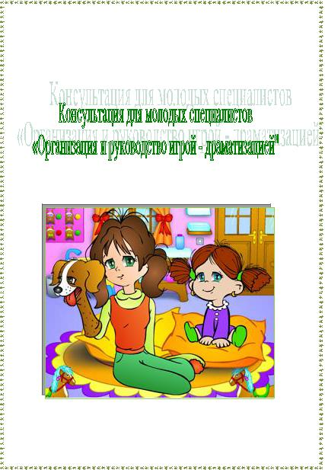

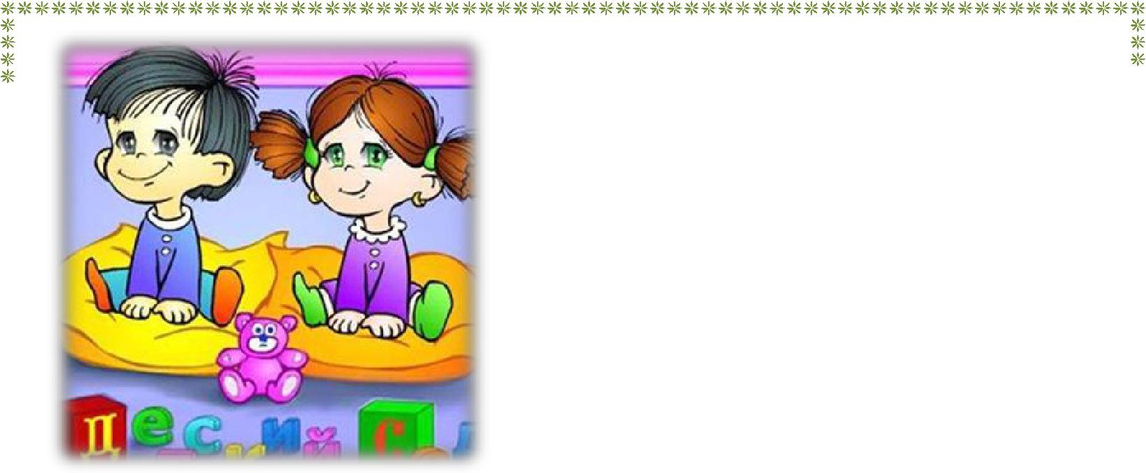
Театрализованные игры – разыгрывание в особах определенного литературного произве- дения и отображение с помощью выразитель- ных способов (интонации, мимики, жестов) конкретных образов.
Игра драматизация – особенный вид дея- тельности детей дошкольного возраста.
Драматизировать – изображать, разыгры- вать в особах литературное произведение.
- играх-драматизациях содержание, роли, игровые действия обусловлены сюжетом и со- держанием того или иного литературного про-
изведения, сказки и т.п. Они сходны с сюжетно - ролевыми играми: в основе тех и других условное воспроизведение явления, действий и взаимоотношений людей и т.д., а также имеются элементы творчества. Своеобразие игр драматизаций заклю- чается в том, что по сюжету сказки или рассказа дети исполняют определѐнные ро- ли, воспроизводят события в точной последовательности.
Чаще всего основой игр - драматизаций являются сказки.
- сказках образы героев очерчены наиболее ярко, они привлекают детей дина- мичностью и ясной мотивированностью поступков, действия чѐтко сменяют одно другое и дошкольники охотно воспроизводят их. Легко драматизируются любимые детьми народные сказки "Репка", "Колобок", "Теремок", "Три медведя" и др. В иг- рах драматизациях используются и стихотворения с диалогами, благодаря которым
создаѐтся возможность воспроизводить содержание по ролям.
- помощью игр - драматизаций дети лучше усваивают идейное содержание произведения, логику и последовательность событий, их развитие и причинную
обусловленность. Д
Для развѐртывания игр - драматизаций необходимы: возбуждение и развитие интереса к ним у детей, знание ребятами содержания и текста произведения, нали- чие костюмов, игрушек. Костюм в играх дополняет образ, но не должен стеснять ребѐнка. Если нельзя сделать костюм, нужно использовать отдельные его элемен- ты, характеризующие отдельные признаки того
или иного персонажа: гребешок петушка, хвост лисы,
уши зайчика и т.п. К изготовлению костюмов
хорошо привлекать самих детей.
Руководство воспитателя заключается в том,
что он, прежде всего подбирает произведения,
имеющие воспитательное значение, сюжет которых
детям нетрудно усвоить и превратить в
игру - драматизацию.
С дошкольниками не следует специально разучивать сказку. Прекрасный язык, увлекательный сюжет, повторы в тексте, динамика развития действия - всѐ это способствует быст-

рому еѐ усвоению. При повторном рассказывании сказки дети достаточно хорошо еѐ запоминают и начинают включаться в игру, выполняя роли отдельных персона- жей. Играя, ребѐнок непосредственно выражает свои чувства в слове, жесте, мими- ке, интонации
В игре - драматизации не надо показывать ребѐнку те или иные выразительные приѐмы: игра для него должна быть именно игрой.

